Datum: 12. 10. 2023

Prodeje nových bytů v Brně nadále rostou. Průměrná cena za metr čtvereční se přiblížila loňskému historickému maximu

Brno – V letošním třetím čtvrtletí se na brněnském trhu s novostavbami prodalo celkem 125 jednotek, o třetinu více než byl průměr za předchozí čtyři kvartály. V meziročním čtvrtletním srovnání se jedná o téměř 80% nárůst. Z dat společnosti Trikaya dále vyplývá, že se průměrná cena za metr čtvereční nabízeného bytu vyšplhala na bezmála 127 000 Kč a zastavila se tak těsně pod úrovní rekordních 127 200 Kč z druhého čtvrtletí loňského roku.

„Je evidentní, že se brněnský trh s novostavbami dal opět do pohybu. Prodeje ve třetím kvartálu dokonce předčily naše původní prognózy. S ohledem na úrokové sazby, které budou pravděpodobně klesat spíše pozvolna, sice nemůžeme předpokládat, že v příštích měsících budeme svědky další nákupní horečky, situace by se však měla začít vracet do normálu,“ uvádí Dalibor Lamka, výkonný ředitel a předseda představenstva společnosti Trikaya, která přes deset let pravidelně zveřejňuje kvartální analýzy brněnského realitního trhu.

Ve třetím čtvrtletí 2023 našlo své kupce celkem 125 bytů. Z trhu jich zmizelo ještě o několik desítek více, jednalo se však o nepotvrzené transakce nebo převody mezi společnostmi s jedním koncovým vlastníkem.

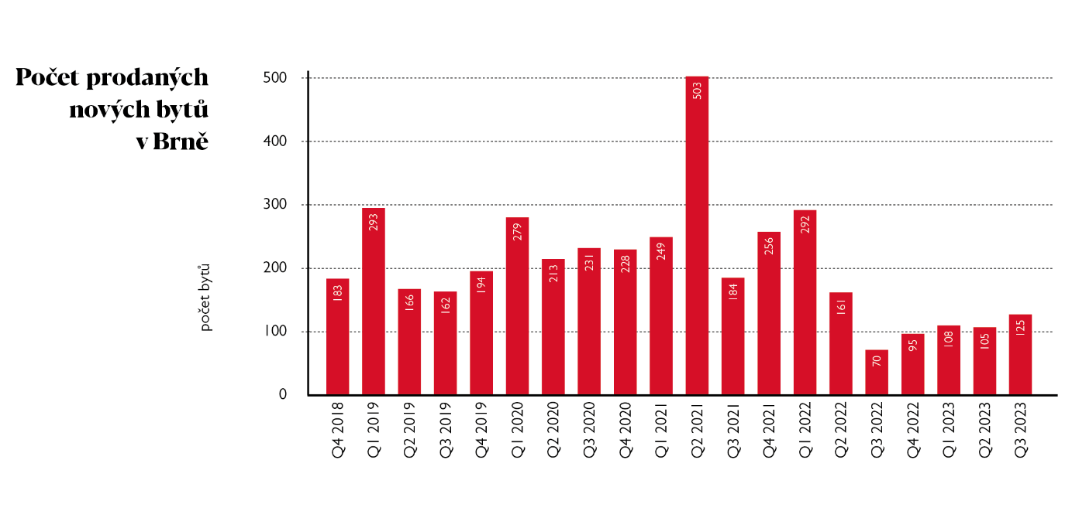
I když se z pohledu počtu prodejů jedná o nejlepší výsledek za poslední rok, trh se přesto po loňském ekonomickém šoku souvisejícím s vypuknutím války na Ukrajině vzpamatovává relativně pomalu. Mezikvartálně prodeje poskočily o 19 %, při srovnání s třetím čtvrtletím loňského roku, kdy se trh s novými byty takřka zastavil, jde o 79% navýšení. Oproti třetímu čtvrtletí roku 2021 se 184 prodanými byty se jedná o třetinu slabší výsledek. Čtvrtletní průměr za uplynulé tři roky se drží okolo 200 prodaných jednotek.

Ceny nových bytů opět na vrcholu

Průměrná nabídková cena za metr čtvereční brněnské novostavby od konce loňského roku nadále pozvolna roste. Momentálně se zastavila těsně pod 127tisícovou úrovní, konkrétně na 126 926 Kč za metr. Jedná se tak o historicky druhou nejvyšší kvartální hodnotu. Vrcholu dosáhly ceny v loňském druhém čtvrtletí, kdy se byty v moravské metropoli nabízely za 127 200 Kč za metr čtvereční. V některých projektech a u bytů s menšími dispozicemi ceny přesahují hranici 130 000 Kč za čtvereční metr.

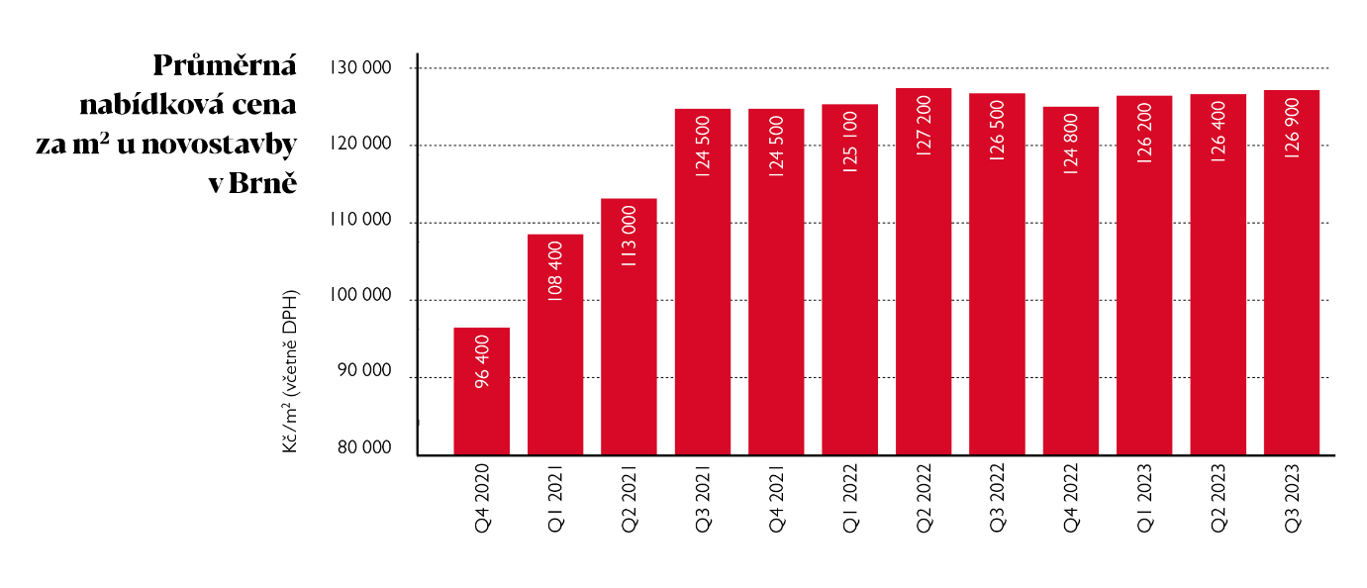

Na podobnou úroveň se za poslední čtvrtletí dostaly i ceny u realizovaných prodejů. V průměru čtvereční metr vycházel na 124 700 Kč. Mezikvartálně se jedná o 2,5% navýšení. Cena prodaných luxusních bytů s dispozicí 4+kk a více vycházela dokonce na 133 300 Kč za metr čtvereční.

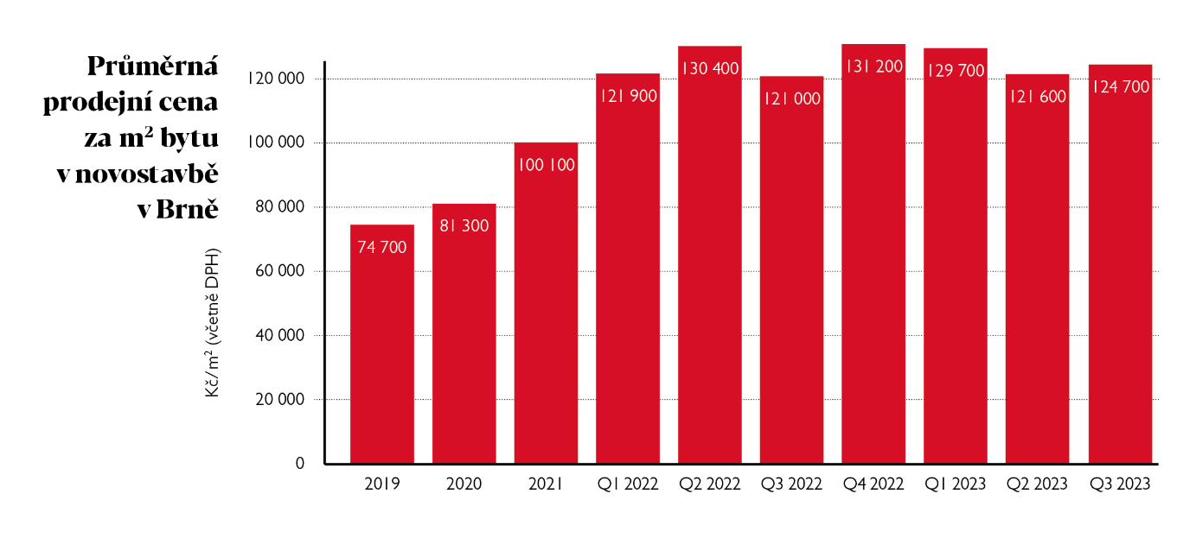

„Nadále se nejvíce prodávají byty o velikosti 1+kk a 2+kk, které dohromady tvoří více než 70 % všech prodejů. Největší zájem byl v posledním čtvrtletí o novostavby ve čtvrtích Staré Brno, Zábrdovice a Bystrc. Průměrná cena prodaného bytu překročila hranici sedmi milionů,“ popisuje Lamka.

Nabídku rozšířily stovky nových bytů

Zatímco v předchozích dvou čtvrtletích se nabídka novostaveb poměrně rychle ztenčovala, ve třetím kvartálu se developerské ceníky rozrostly o více než 700 jednotek. Pro srovnání – za celé první pololetí bylo do prodeje uvolněno jen něco přes 100 nových bytů. Zájemci si tak nyní mohou vybírat z historicky vůbec nejširší nabídky, a to z bezmála dvou tisíců novostaveb v několika desítkách projektů. Jedná se o všechny aktuálně volné či předrezervované jednotky.

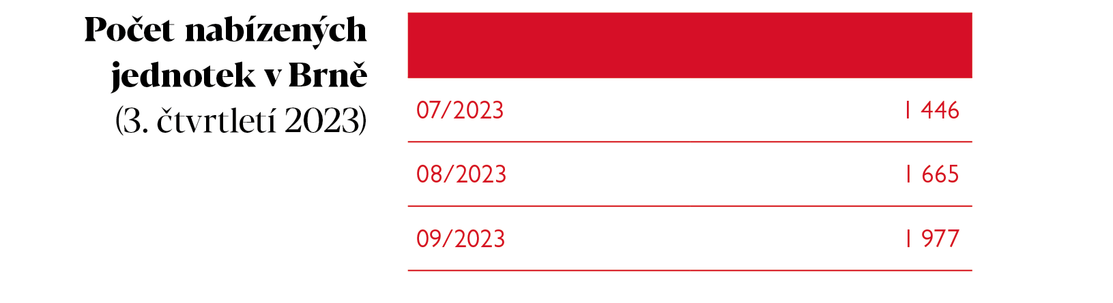

„Lidé, co si nyní vybírají nové bydlení v developerských projektech, mají po dobu několika dalších měsíců poměrně výhodnou pozici. Nabídka se rozrostla o stovky bytů, přičemž někteří zájemci stále vyčkávají na levnější hypotéky nebo úpravu v sazbách DPH. Lze tak předpokládat, že v delším horizontu ceny novostaveb znovu porostou a konkurence mezi zájemci bude opět vyšší,“ vysvětluje Lamka. „V případě našeho projektu Čtvrť Pod Hády, u kterého jsme prodej bytů v rámci první etapy spustili v úplném závěru třetího kvartálu, evidujeme velkou poptávku už nyní,“ doplňuje.

Uvolnění hypoték může způsobit na trhu obrat

„Navzdory nadále relativně vysokým sazbám hypotečních úvěrů začaly objemy poskytnutých hypoték v letošním třetím čtvrtletí opatrně narůstat. Ačkoliv tak sice zůstávají hluboko pod ještě donedávna „normálními“ objemy, trend je již zřetelně vzestupný,“ říká Vít Hradil, hlavní ekonom společnosti Cyrrus. Podle něj se však v horizontu měsíců rýsuje obrat. Hypoteční sazby již velmi pomalu začaly klesat a s očekávaným blížícím se prvním uvolněním měnové politiky ze strany České národní banky zamíří ještě níže.

„Tento pokles může přitom být poměrně razantní, jelikož základní sazba na úrovni 7,00 % skutečně není na tuzemské poměry běžná a jakmile bude centrální banka přesvědčena, že zkrotila tuzemskou inflaci, můžeme se dočkat svižného poklesu o celé dva až tři procentní body,“ upřesňuje Hradil a dodává, že v příštím roce lze očekávat rostoucí aktivitu zájemců, která se v budoucnu může srazit s utlumenou nabídkou z důvodu odkladů řady rezidenčních projektů. „Poslední kvartál letošního roku tak může být posledním, kdy mají kupující ve vyjednáváních relativně silnou pozici. Poté se situace pravděpodobně opět otočí a ceny českých realit naváží na donedávna standardní trend robustního růstu,“ uzavírá.

Kontakt pro média:
Tashi Erml, Ewing, erml@ewing.cz; +420 775 106 886

